ELŐTERJESZTÉS

Tiszavasvári Város Önkormányzata
Képviselő-testületének
2018. február 15-én tartandó
rendes ülésére

Az előterjesztés tárgya: Tiszavasvári Városi Televízió 2017. évi pénzügyi és szakmai beszámolója
Melléklet: 1 db beszámoló, Választási Etikai Kódex

A napirend előterjesztője: Dr. Fülöp Erik polgármester

Az előterjesztést készítette: Erdei Kolett köztisztviselő

Az előterjesztés ügyiratszáma: 1416/2018.

Az előterjesztést véleményező bizottságok a hatáskör megjelölésével:

Bizottság | Hatáskör
Pénzügyi és Ügyrendi Bizottság | SZMSZ 4. mell. 30. pontja értelmében

Az ülésre meghívni javasolt szervek, személyek:

Név | Titulus | Elérhetőség
Fülöp Attila | Szabadidős Programszervező Egyesület elnöke | fuliiq40@t-online.hu

Egyéb megjegyzés:
..............................................................................................................................................................................................................................................................................................................

Tiszavasvári, 2018. február 9.

Erdei Kolett
témafelelős
Tiszavasvári Város Polgármesterétől
4440 Tiszavasvári, Városháza tér 4. sz.
Tel.: 42/520-500 Fax.: 42/275–000 e–mail: tvonkph@tiszavasvari.hu
Témafelelős: Erdei Kolett

E L Ő T E R J E S Z T É S
- a Képviselő-testülethez -

a Tiszavasvári Városi Televízió 2017. évi pénzügyi és szakmai beszámolójáról

Tisztelt Képviselő-testület!

Tiszavasvári Város Önkormányzata Képviselő-testülete a 66/2007. (III.22.) Kt. sz. határozatában döntött a Képviselő-testületi ülések nyilvános üléseiről készülő közvetítés gyakorlatának szabályozási kérdéseiről, egyidejűleg meghatározta, hogy a Tiszavasvári Szabadidős Programszervező Egyesülettel minden évben támogatási szerződést köt a tárgyévi költségvetésben jóváhagyott keretösszeg figyelembevételével.

Az Egyesület 2017. év folyamán egy alkalommal részesült támogatásban, mindösszesen 5.000.000,-Ft összegben.

A 2017. évi szerződések aláírásával a támogatott vállalta, hogy 2018. január 31-ig teljes körű, összesített pénzügyi elszámolást és szakmai beszámolót készít a Képviselő-testület felé. A Tiszavasvári Szabadidős Programszervező Egyesület határidőn belül nyújtotta be szöveges beszámolóját és csatolásra került a bevételek és kiadások tételes kimutatását tartalmazó összesítő tábla is. Az Egyesület által benyújtott beszámoló a határozat-tervezet mellékletét képezi.

Tájékoztatom a Tisztelt Testületet, hogy a támogatott szervezet a szerződésben foglalt kötelezettségeinek 2017. évben eleget tett, hiszen a Képviselő-testület valamennyi nyilvános (rendes és rendkívüli) ülését rögzítette és a megállapodás szerint vágatlan formában a nyilvánosság elé tárta. Gondoskodott az elkészült felvételeknek a Tiszavasvári Városi Televízió műsortervének megfelelő sugárzásáról és ismétléséről.

Fentiekre tekintettel kérem a Tisztelt Testületet a Tiszavasvári Városi Televízió 2017. évi tevékenységének és gazdálkodásának alakulásáról szóló beszámoló elfogadására a mellékelt határozat-tervezet szerint!

A 2018. április 8. napjára tűzte ki a Köztársasági elnök az országgyűlési képviselők választását. A Tiszavasvári Városi Televízió, mint média is részese lesz a kampánynak, így az egyesület elnöke a benyújtott beszámoló mellett tájékoztatásul csatolta az általuk készített Választási Etikai Kódexet, mely azonos lehetőséget nyújt minden politikai párt,- vagy független induló részére.

Tiszavasvári, 2018. február 9.

Dr. Fülöp Erik
polgármester
HATÁROZAT-TERVEZET
TISZAVASVÁRI VÁROS ÖNKORMÁNYZATA
KÉPVISELŐ-TESTÜLETÉNEK
…/2018. (II.15.) Kt. számú
határozata

a Tiszavasvári Városi Televízió 2017. évi pénzügyi és szakmai beszámolójáról

Tiszavasvári Város Önkormányzata Képviselő-testülete a Tiszavasvári Szabadidős Programszervező Egyesület által benyújtott beszámolót megtárgyalta és az alábbi határozatot hozza:

- Tiszavasvári Szabadidős Programszervező Egyesület által benyújtott - a Tiszavasvári Városi Televízió 2017. évi tevékenységéről és gazdálkodásáról szóló - beszámolót a határozat melléklete szerinti tartalommal elfogadja.

- Felhatalmazza a Polgármestert, hogy kösse meg a Tiszavasvári Szabadidős Programszervező Egyesülettel a tárgyévi költségvetési rendeletben jóváhagyott összeg szerinti, aktualizált Támogatási szerződést.

Határidő: azonnal Felelős: Dr. Fülöp Erik polgármester

…/2018. (II.15.) Kt. sz. határozat 1. számú melléklete

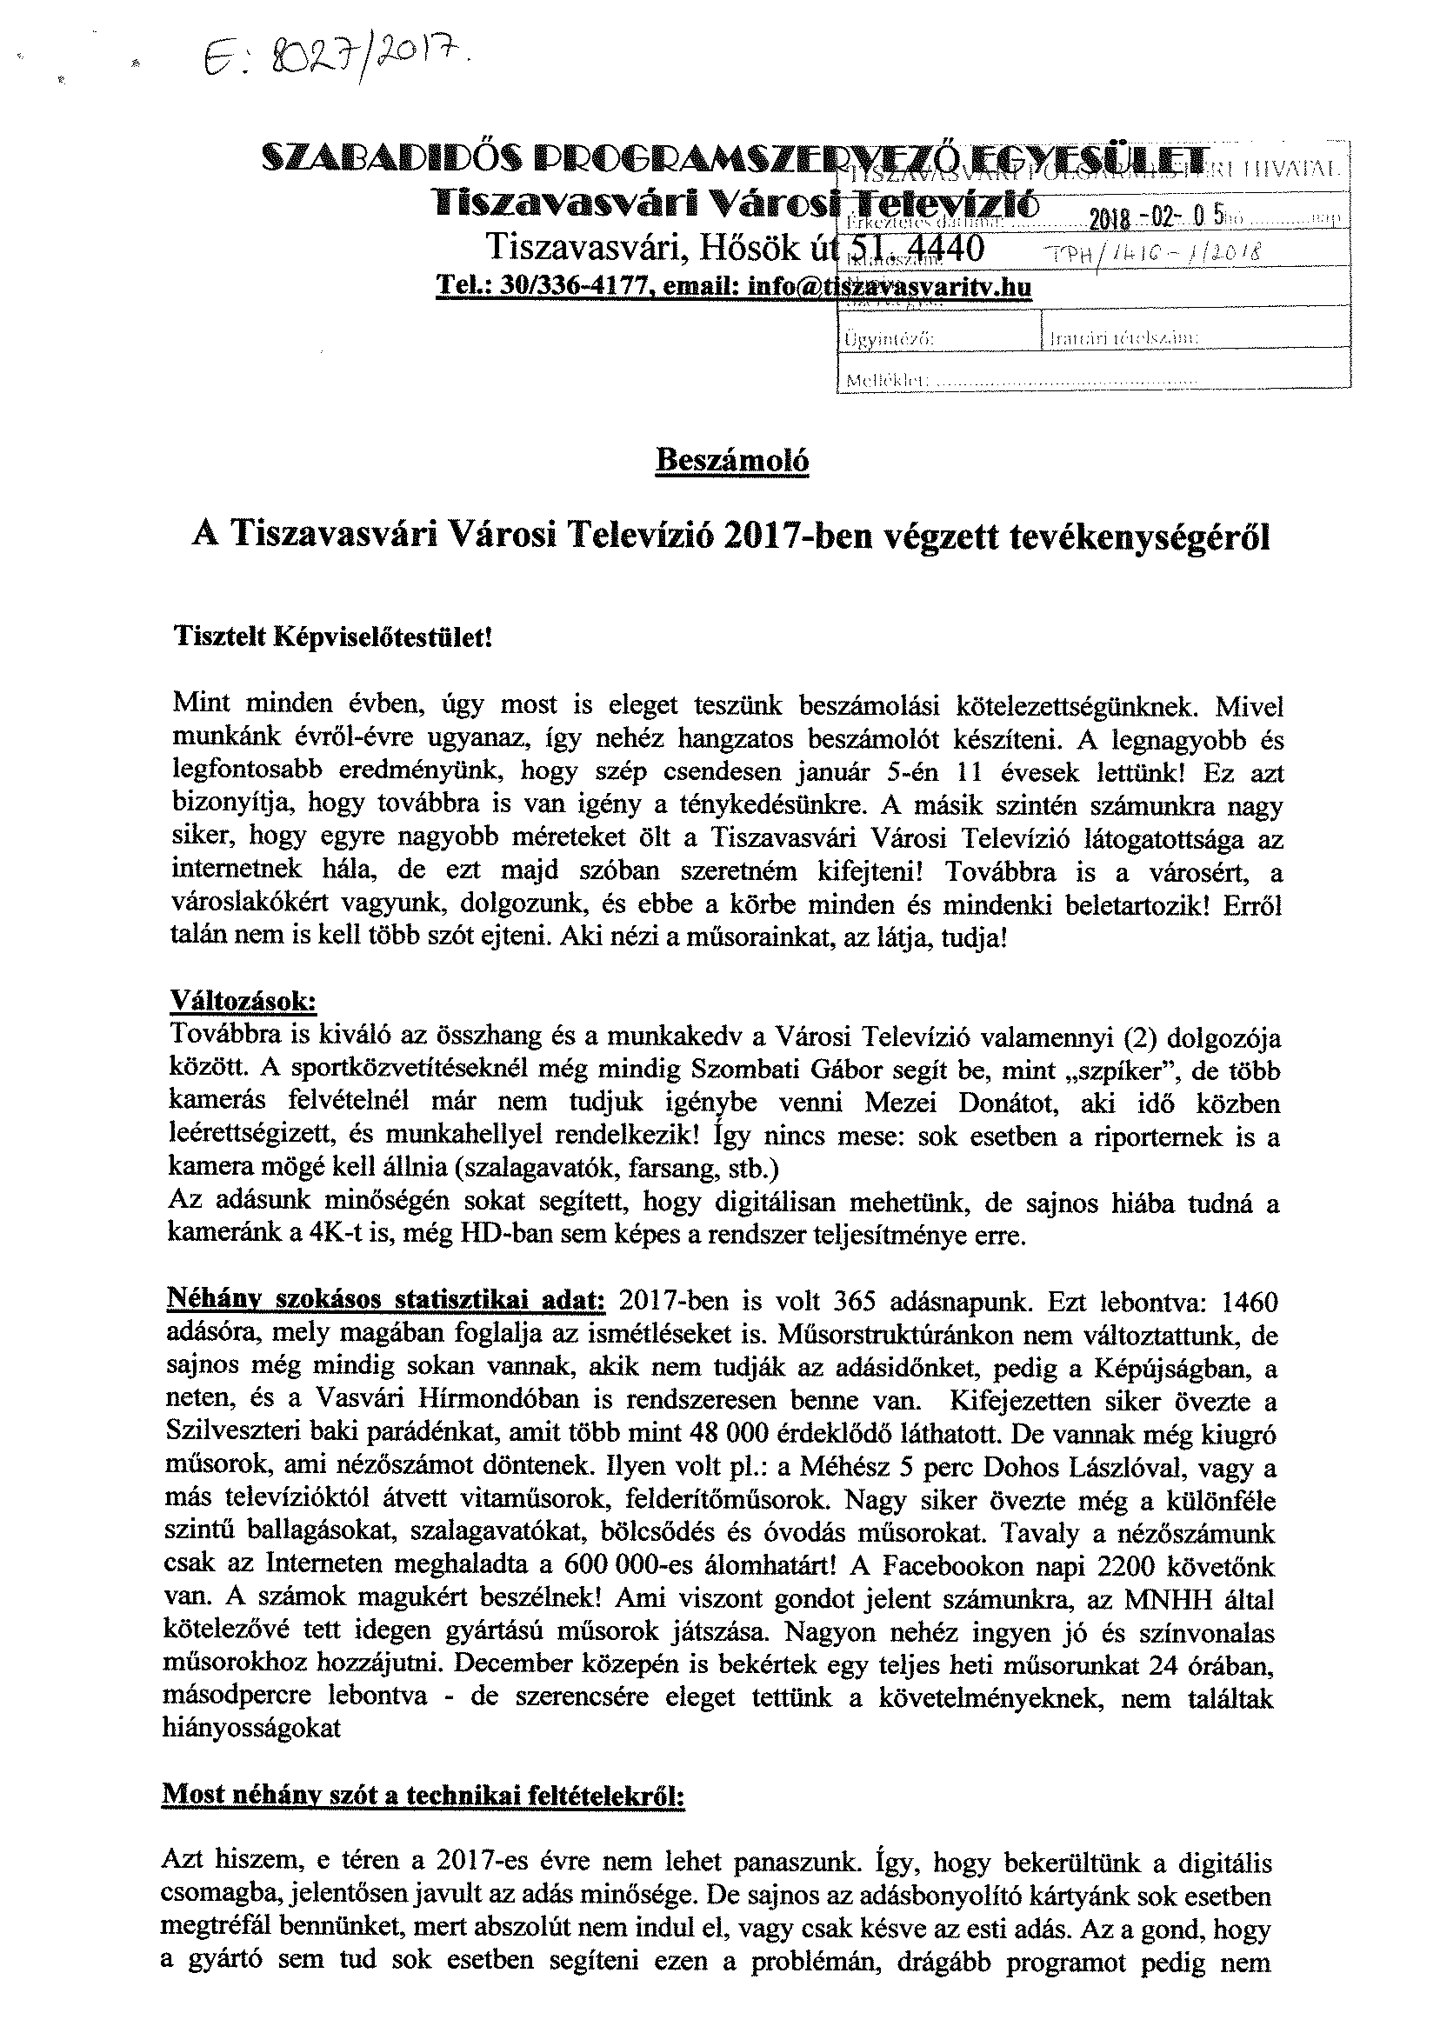

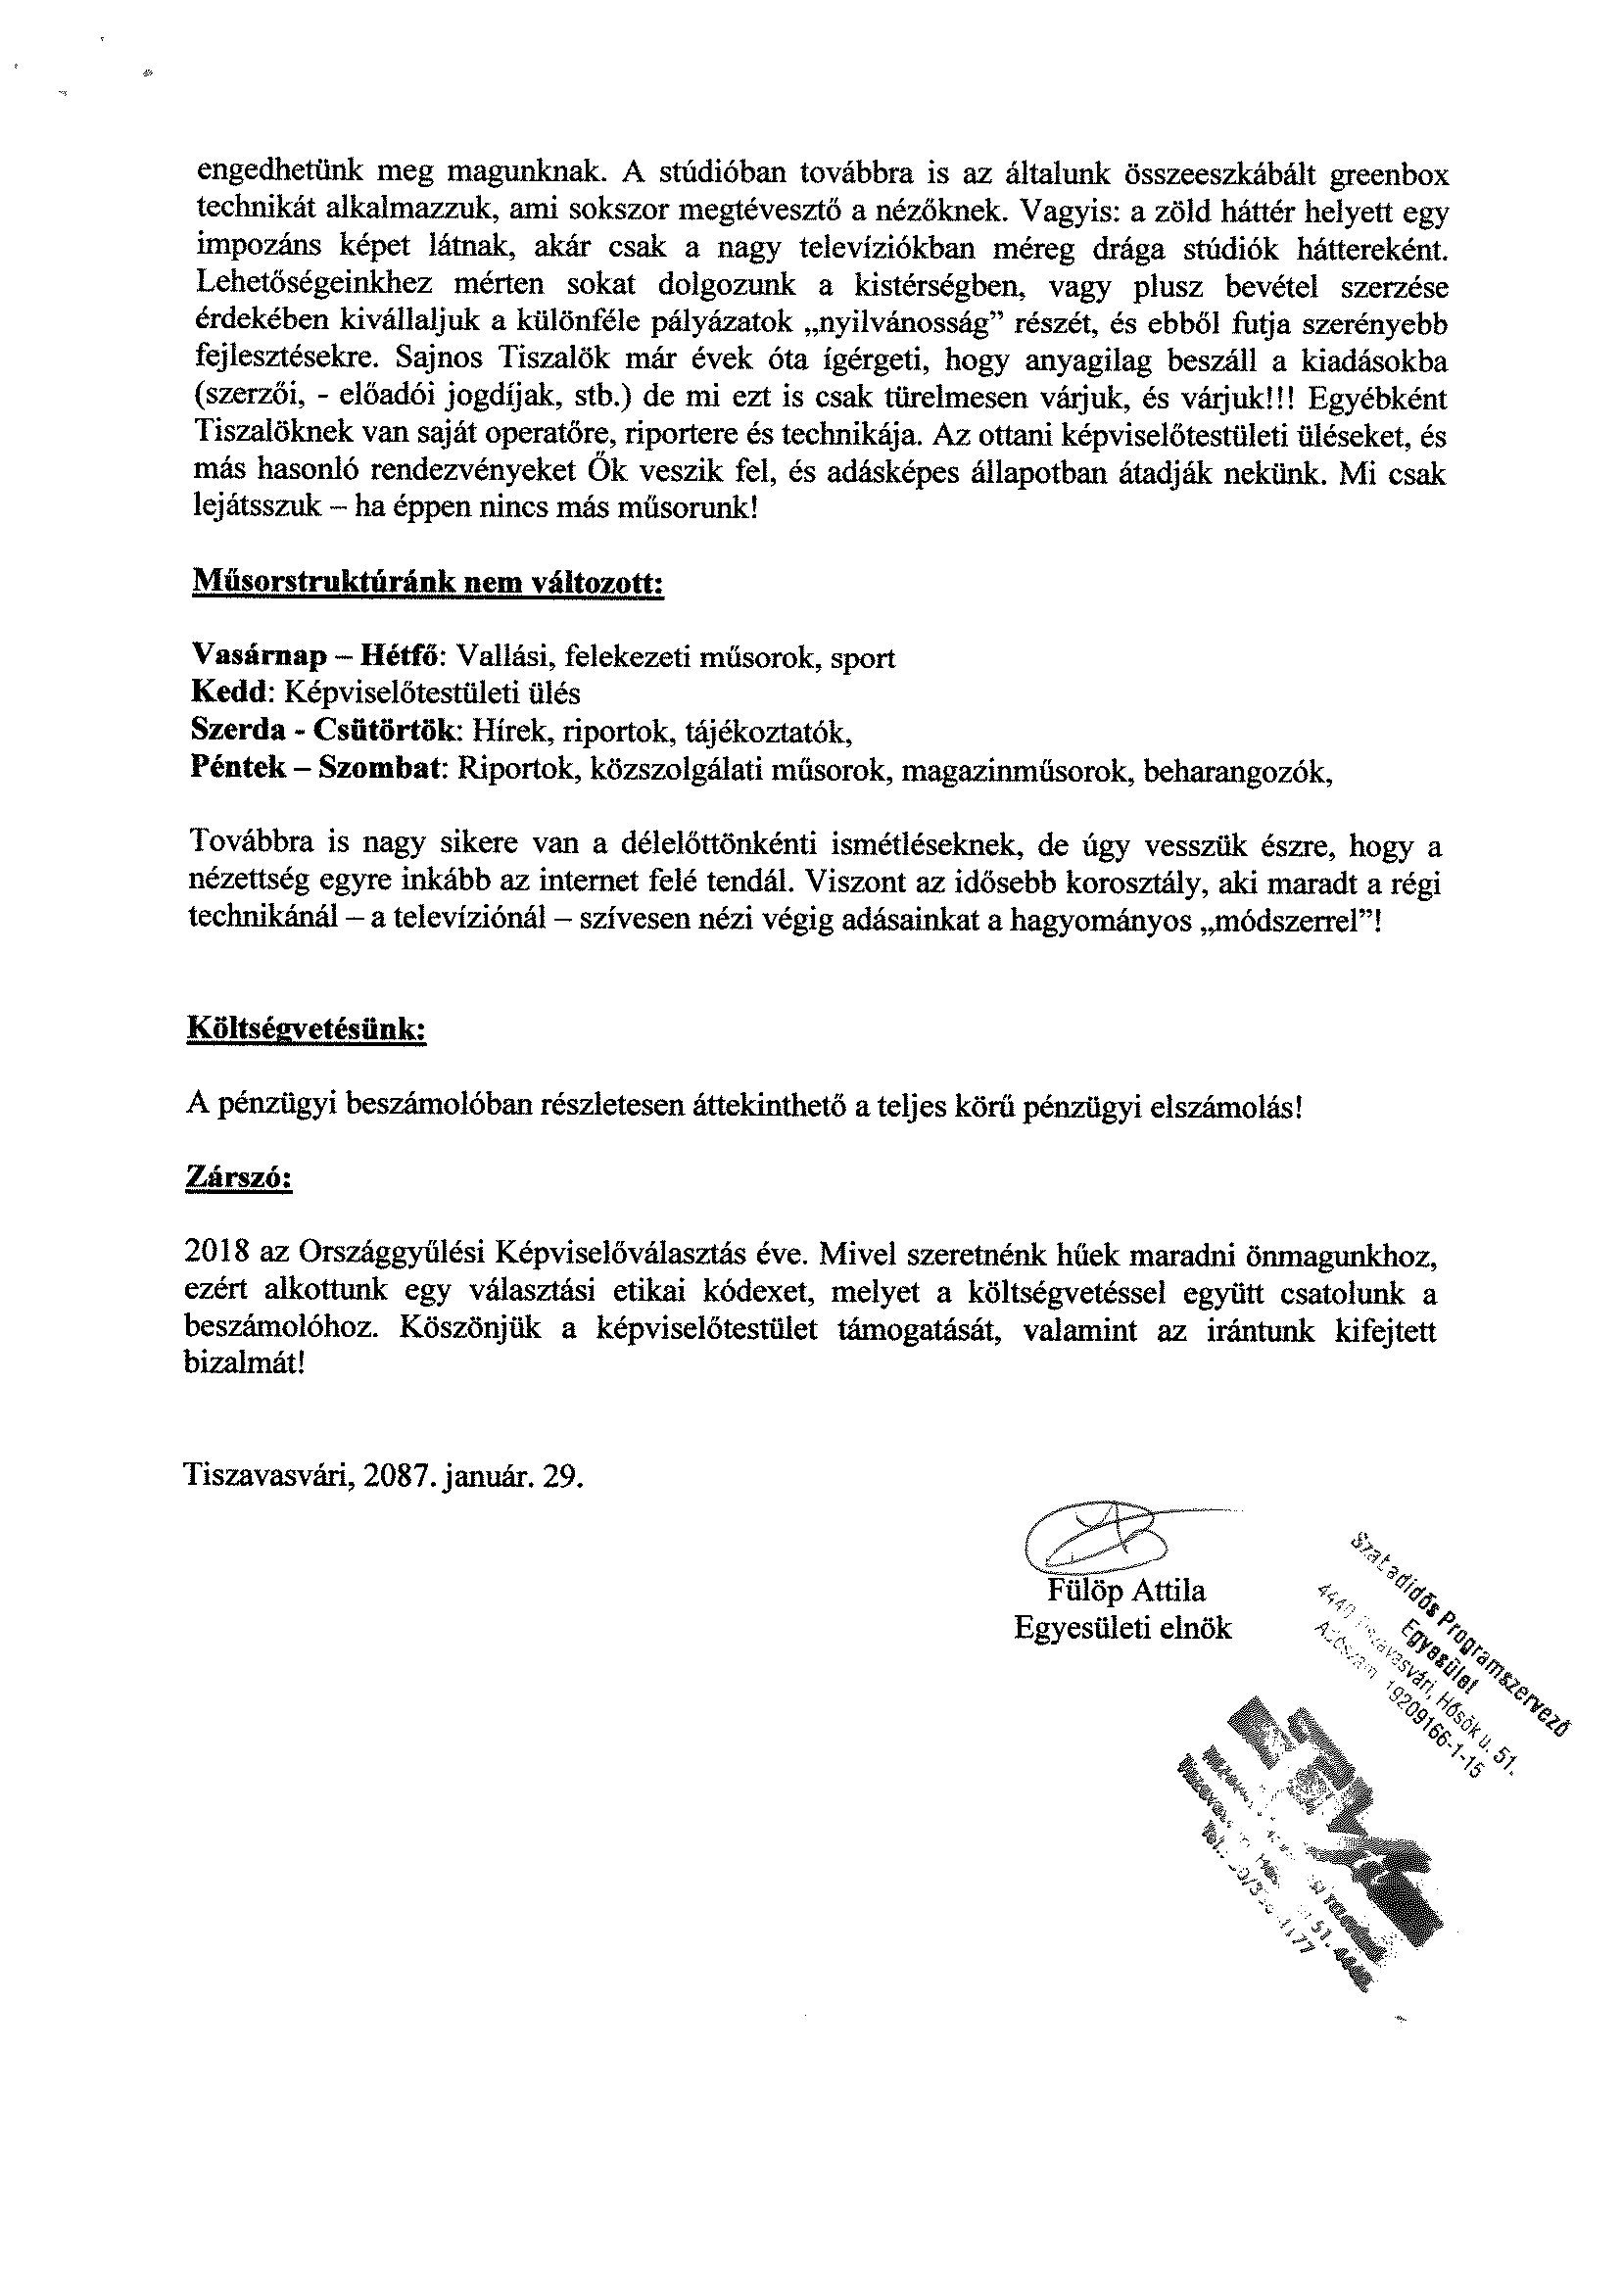

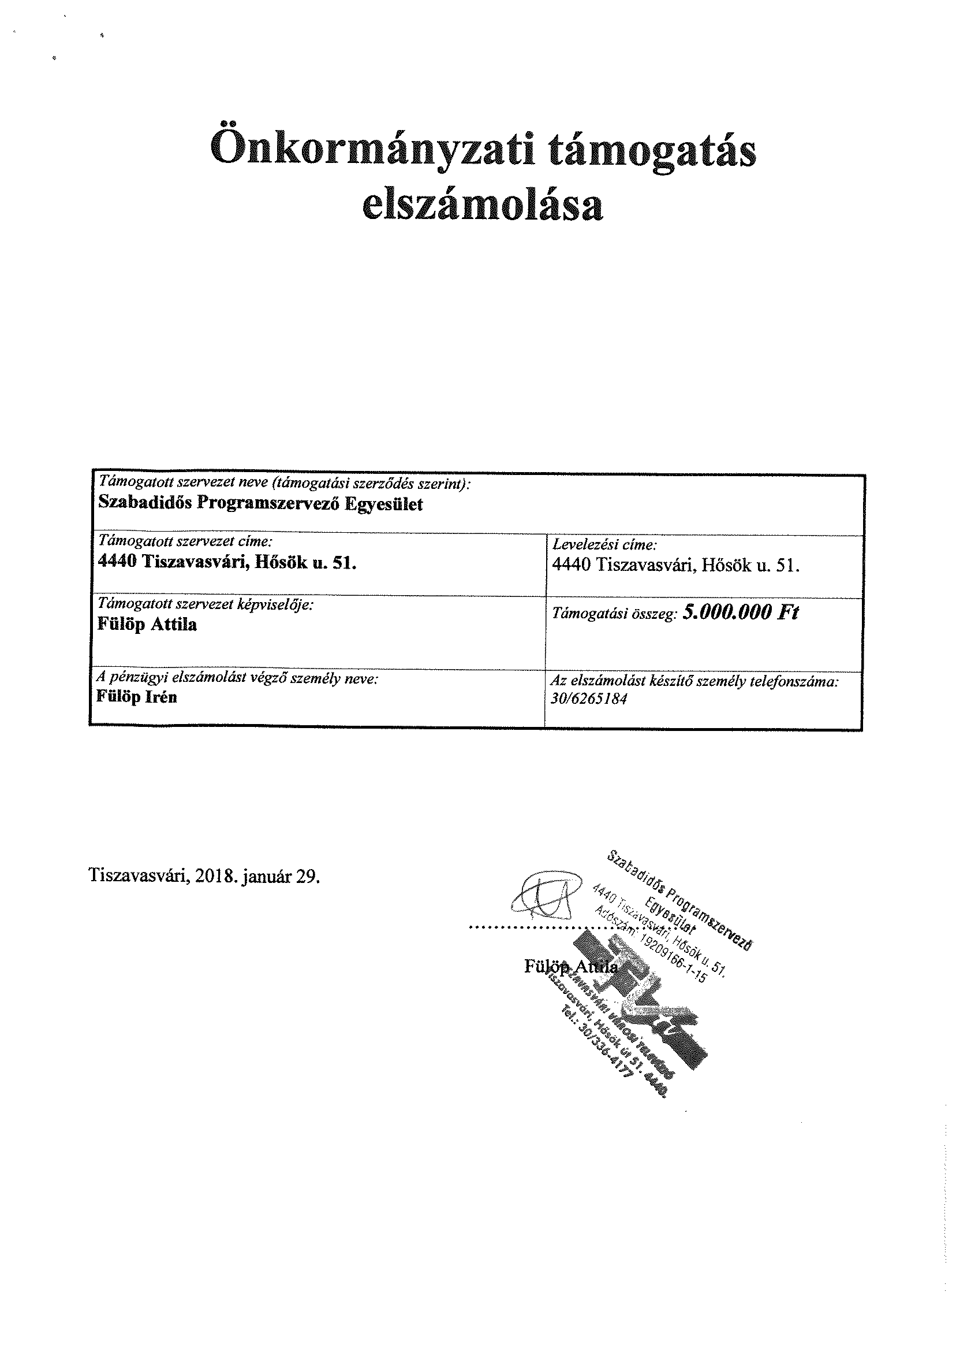

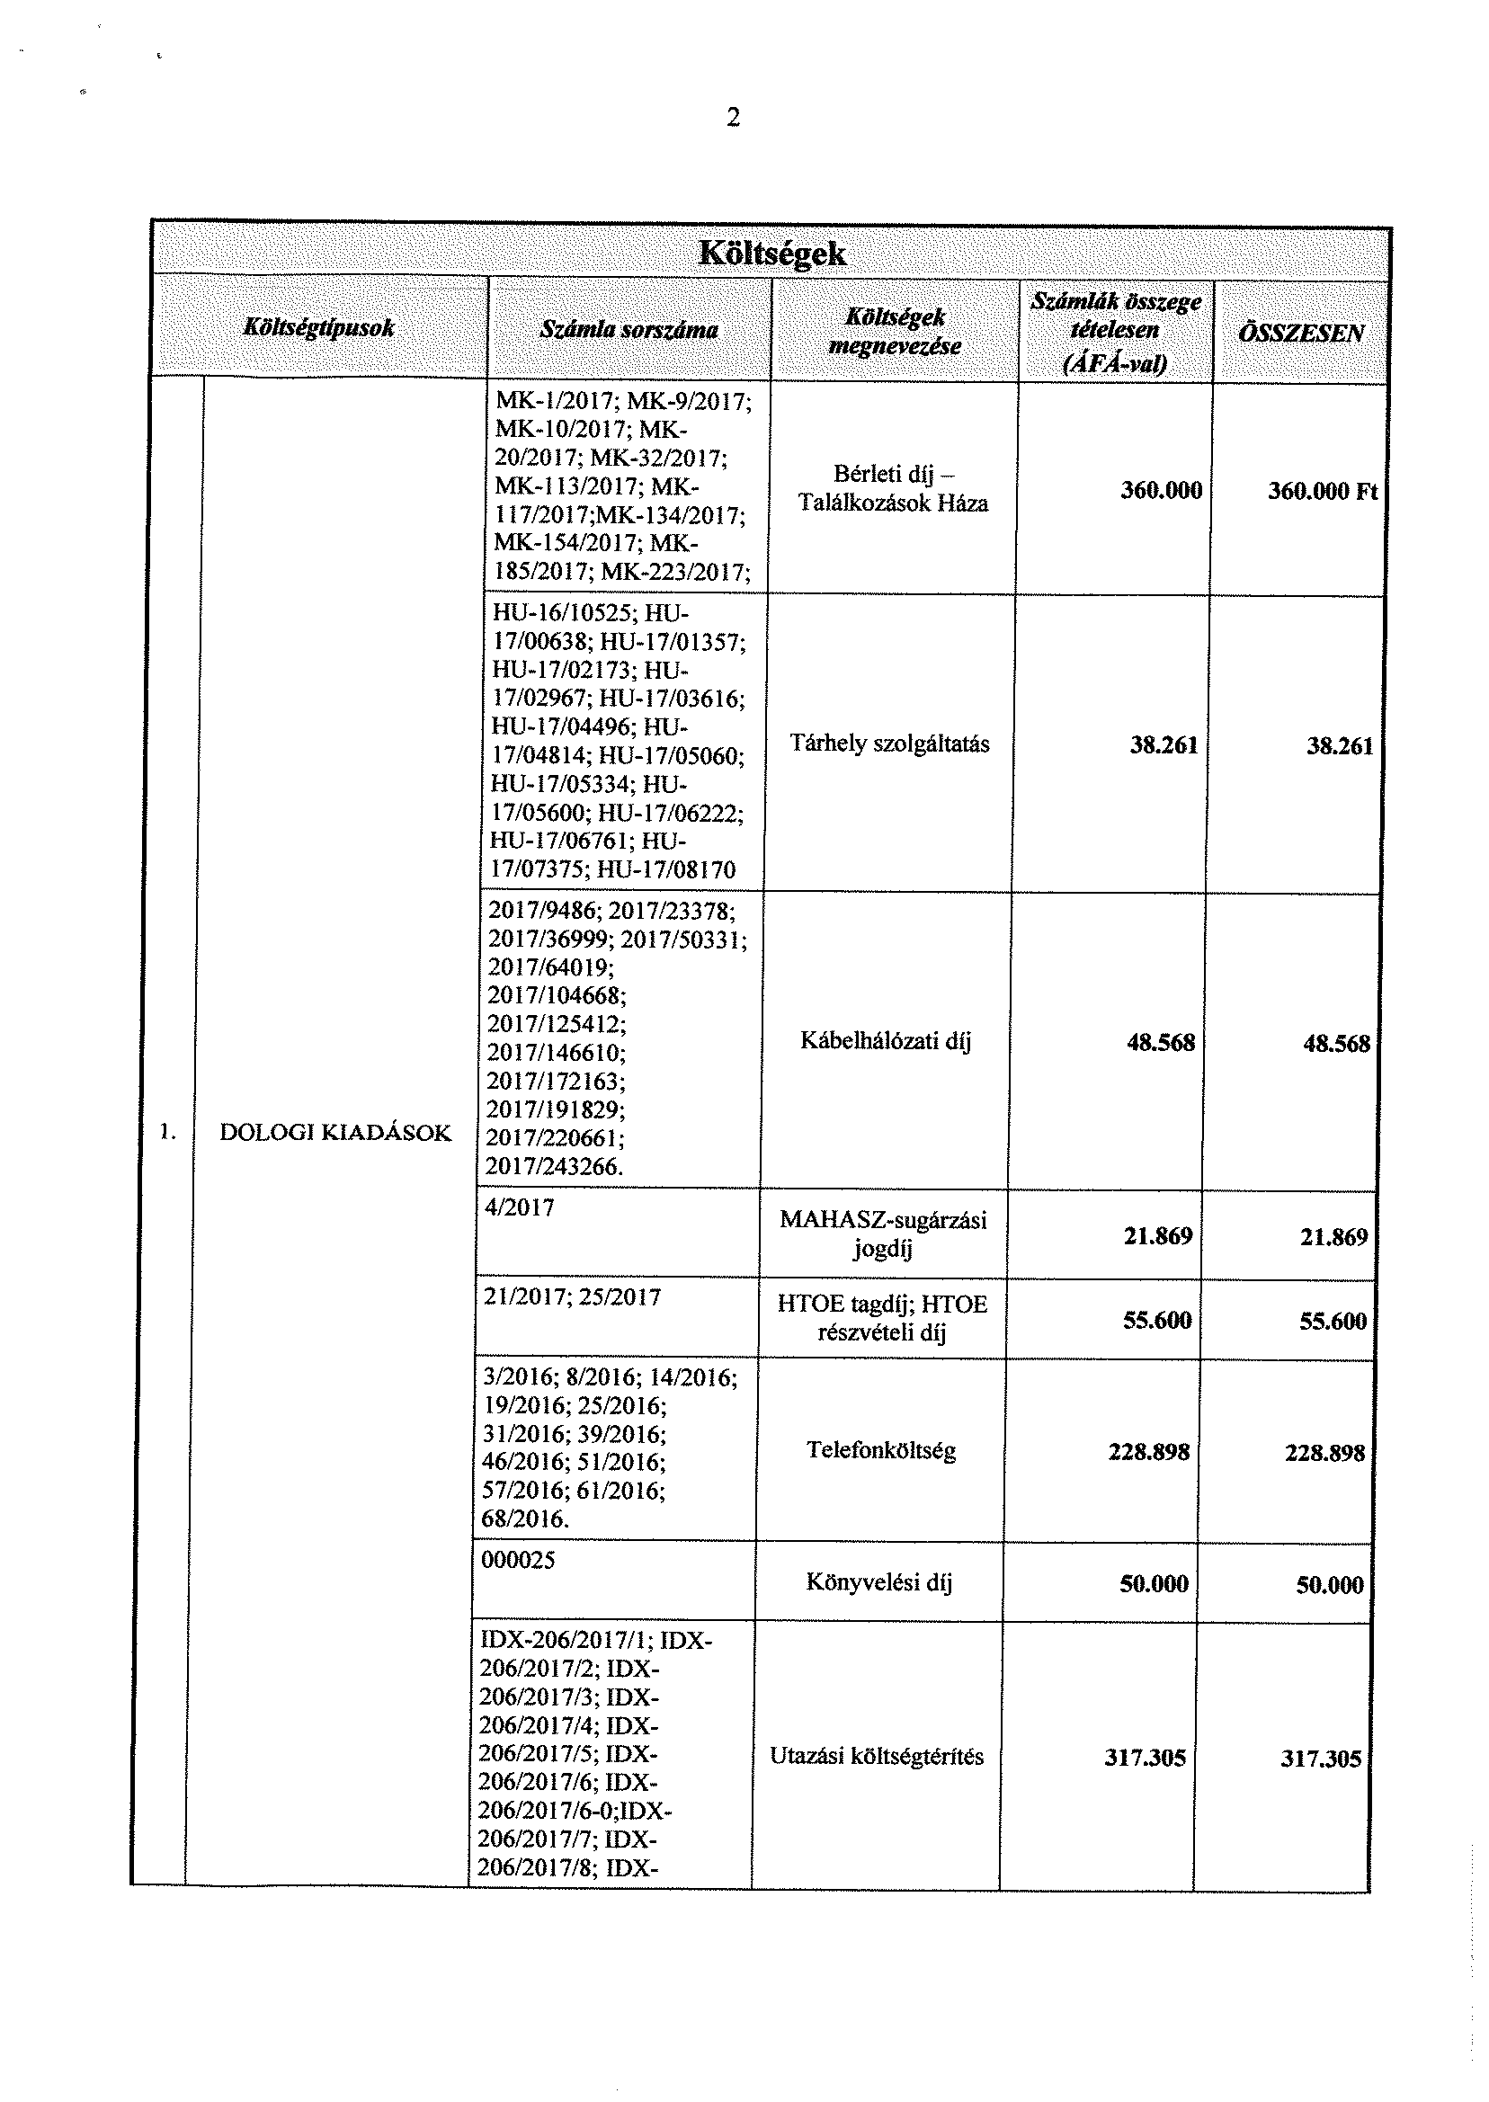

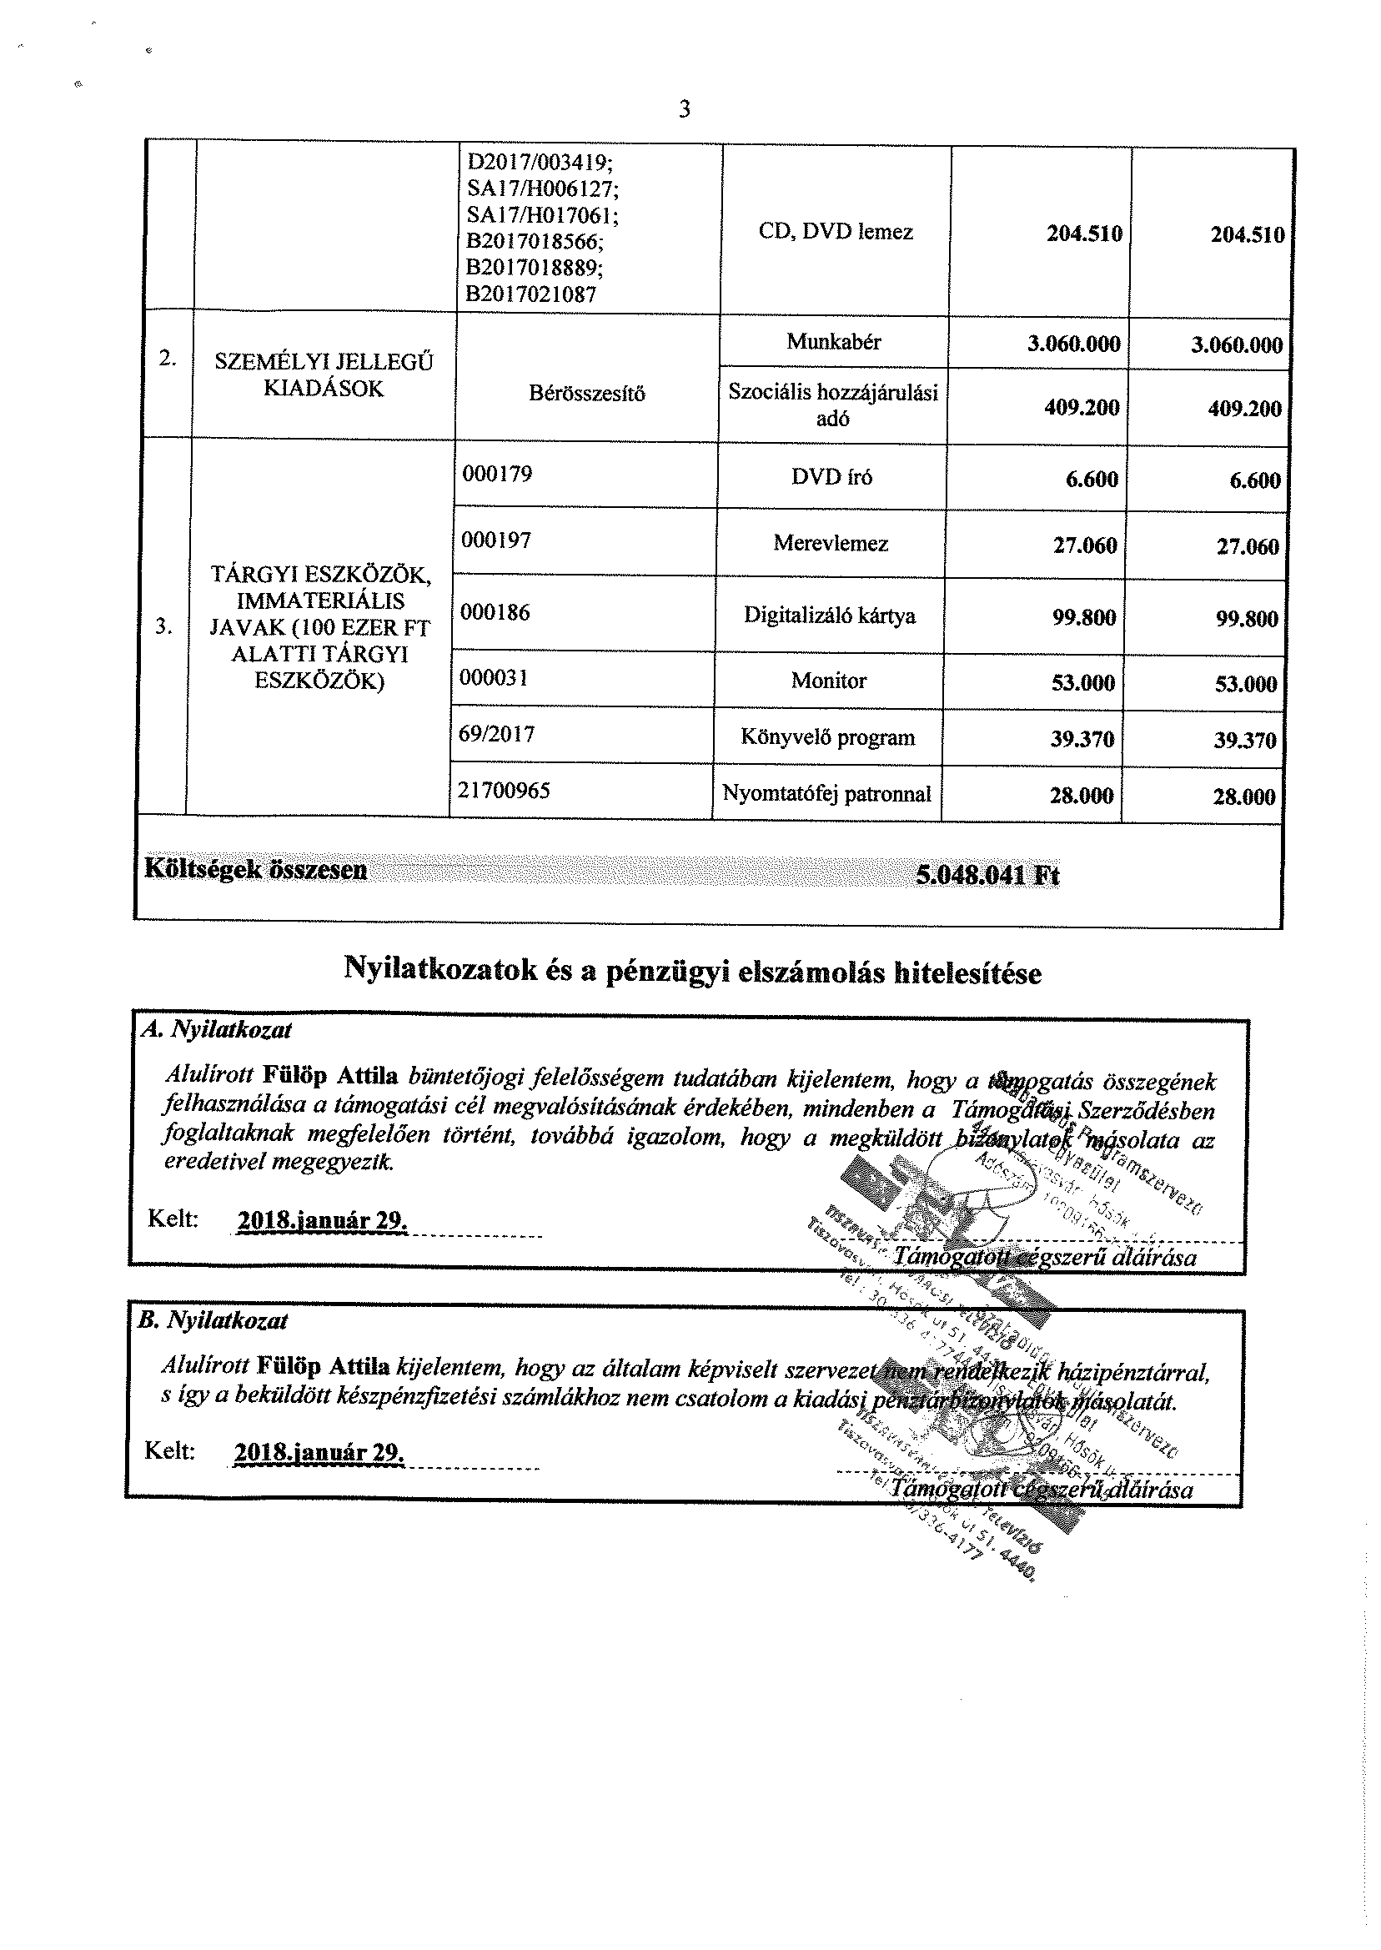

…/2018. (II.15.) Kt. sz. határozat 2. számú melléklete

